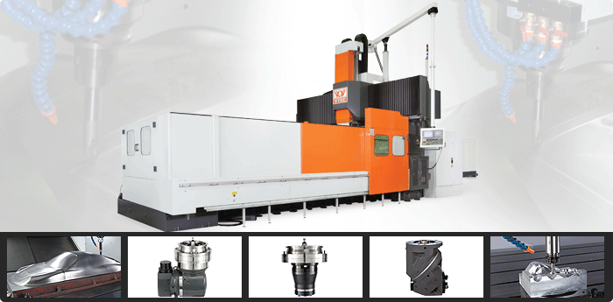

NF規格表
機型 |  |  |  | 單位 |  | NF-2223 | NF-3223/  30 | NF-4223/  30 | NF-5223/  30 | NF-6223/  30 | NF-8223/  30 | NF-10223/  30 | NF-3226/  33 | NF-4226/  33 | NF-5226/  33 | NF-6226/  33 | NF-8226/  33 | NF-10226/  33
行程
X軸行程 |  |  |  |  | mm | 2,200 | 3,200 | 4,200 | 5,200 | 6,200 | 8,200 | 10,200 | 3,200 | 4,200 | 5,200 | 6,200 | 8,200 | 10,200
Y軸行程 |  |  |  |  | mm | 2,300/3,000/3,000 |  |  |  |  |  |  | 2,600/3,300/3,300
Z軸  行程 |  | 硬軌式  主軸頭 |  |  | mm | 920/1,020(選購)
 |  | 線軌式  主軸頭 |  |  | mm | 1,000(選購)/1,200(選購)
工作台
工作台面積 |  |  |  | mm |  | 2,000×  2,050 | 3,000×  2,050 | 4,000×  2,050 | 5,000×  2,050 | 6,000×  2,050 | 8,000×  2,050 | 10,000×  2,050 | 3,000×  2,450 | 4,000×  2,450 | 5,000×  2,450 | 6,000×  2,450 | 8,000×  2,450 | 10,000×  2,450
工作台  最大載重 |  |  |  | kg |  | 9,000 | 13,000 | 16,000 | 20,000 | 22,000 | 24,000 | 26,000 | 13,000 | 16,000 | 20,000 | 22,000 | 24,000 | 26,000
主軸
主軸馬達  (連續/30分鐘額定) |  |  |  | kW |  | 18.5/22(22/26選購)
主軸轉速 | 硬軌 |  | 二段  齒輪箱軸 | rpm |  | 4,500/6,000(選購)
主軸轉速 |  |  | 皮帶式 | rpm |  | 8,000/10,000(選購)
主軸轉速 | 線軌 |  | 二段  齒輪箱軸 | rpm |  | 4,200/6,000(選購)
主軸轉速 |  |  | 皮帶式 | rpm |  | 10,000(選購)
進給
切削進給速率 |  |  |  | mm/  min |  | 1-7,000
快速進給速率 |  |  |  | m/  min |  | X:24 | X:24 | X:18 | X:12.5 | X:10 | X:8 | X:8 | X:24 | X:18 | X:12.5 | X:10 | X:8 | X:8
 |  |  |  |  |  | Y:20 | Y:20/15
 |  |  |  |  |  | Z:15 | Z:15

Mr Lu(卢荣吉)
致伟企业有限公司(GREATCNC ENT. CO. LTD)
Tel/fax:00886-33775170/33623763
Mob:13925828362
Email:greatcncco@126.com / greatcnc@ms32.hinet.net
贸易通ID:greatcncco MSN:greatcnc@msn.com
http://www.greatcnc.com.cn

